商品目录 | SIM卡连接器
卡连接方式 | 自弹式
卡类型 | NanoSIM卡
连接器类型 | 卡座
本体最大高度 | 1.25mm
触头材质 | 铜合金
触头镀层 | 镀金
工作温度范围 | -40℃~+85℃
焊接温度(最大值) | 260℃
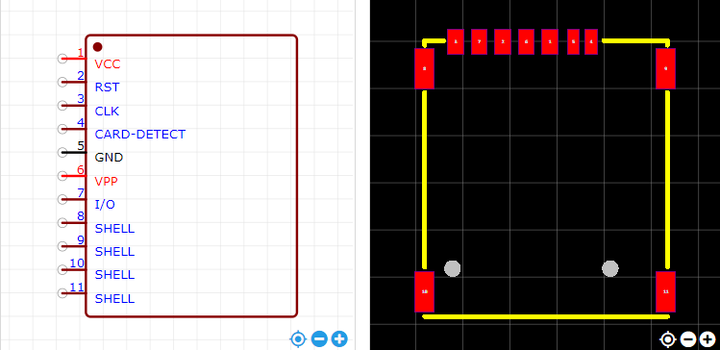
https://item.szlcsc.com/353303.html

